PROCESO DE GESTIÓN DE FORMACIÓN PROFESIONAL INTEGRAL
Documento de Apoyo No. 15.1 – Lidar RPLidar A1 en ROS 2 (y Hokuyo URG-04LX como alternativa).
Duración Estimada: 1,5 horas.
Sesión: Día 3 – 04/11/2026, bloque 2 (2:00 p.m. – 6:00 p.m.).
Relación con la Guía de Aprendizaje: Actividad 3.3.4 – carpeta «15. INSTALACIÓN Y CONFIGURACIÓN LIDAR».
Diseñado por: Julián René Cháux Cedeño (versión 2026, actualizada a ROS 2 Humble).

Nombre del participante: ____________________________________ Fecha: ____________________

1. FUNDAMENTOS
El RPLidar A1M8 mide distancias por triangulación láser girando 360°: 0,15–12 m (revisión R5; las R4 y anteriores alcanzan 6 m), al menos 8000 muestras/s y 5,5 Hz típicos de barrido, con resolución angular de 1° o mejor [1]. En ROS 2 publica sensor_msgs/LaserScan en /scan con frame_id = laser mediante rplidar_ros (rama ros2, versión 2.1.4, disponible también como paquete apt de Humble) [2], [4].
Tabla 1. Velocidades por modelo según los archivos de lanzamiento de rplidar_ros (ros2).
Modelo | Archivo de lanzamiento del paquete | Baudios
A1 / A2M8 | rplidar_a1_launch.py / rplidar_a2m8_launch.py | 115200
A2M12, A3, S1 | rplidar_a2m12_launch.py, rplidar_a3_launch.py, rplidar_s1_launch.py | 256000
C1 | rplidar_c1_launch.py | 460800

1.1 La transformación base → laser
Para que RViz, SLAM y Nav2 usen el barrido, debe existir la cadena TF hasta laser [6]. En la versión anterior se publicaba a mano con static_transform_publisher (y en un documento, por error, como laser → map) [7]. Ahora la publica robot_state_publisher a partir del URDF (DA-13.1), con las medidas del CAD.

1.2 Orientación del cero del lidar
El driver convierte el ángulo del dispositivo con θ_ROS = π − θ_dispositivo (código fuente de rplidar_node): el eje x del marco laser queda opuesto al 0° del sensor. Por eso, según cómo esté montado, el URDF puede requerir lidar_yaw = π (valor por defecto) o 0. Verifíquelo con el Paso 3; un error de 180° hace que el mapa se construya «al revés» y que AMCL no converja.

2. PROCEDIMIENTO

Paso 1. Instalación y permisos
sudo apt install ros-humble-rplidar-ros # PC / AGX / Pi (en la Nano ya esta en la imagen Docker)
ls -l /dev/rplidar # regla udev del DA-11.3 (CP210x 10c4:ea60)
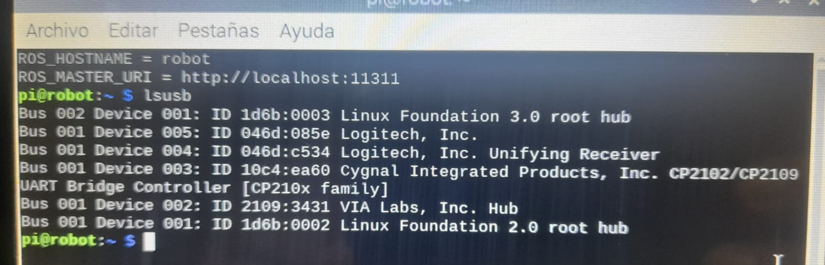
Figura 1. lsusb: el adaptador CP210x del RPLidar aparece entre los dispositivos USB (captura original).
Figura 2. Puerto serie del RPLidar (/dev/ttyUSB0) y sus permisos (captura original).

Paso 2. Lanzar el lidar
ros2 launch mr_bringup robot.launch.py # base + lidar + modelo
# solo el lidar: ros2 launch rplidar_ros view_rplidar_a1_launch.py serial_port:=/dev/rplidar
ros2 topic hz /scan # ~5-10 Hz
ros2 topic echo /scan --field ranges --once | head

Paso 3. Verificar la orientación
- Coloque una caja a 0,5 m delante del robot y nada más cerca.
- En RViz2 (ros2 launch mr_bringup rviz.launch.py config:=robot) la nube de puntos de la caja debe aparecer delante del modelo (sobre el eje x rojo).
- Si aparece detrás, lance con lidar_yaw:=0.0 (o cambie el valor por defecto en el xacro) y repita.
- Gire el robot a mano: los puntos de las paredes deben quedarse quietos si el Fixed Frame es odom.
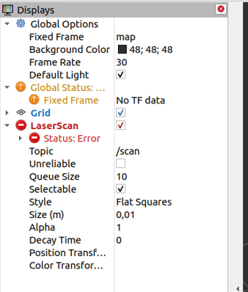
Figura 3. Error típico «No TF data» en el LaserScan cuando falta la transformación (captura de RViz en la versión anterior; RViz2 muestra un mensaje equivalente).
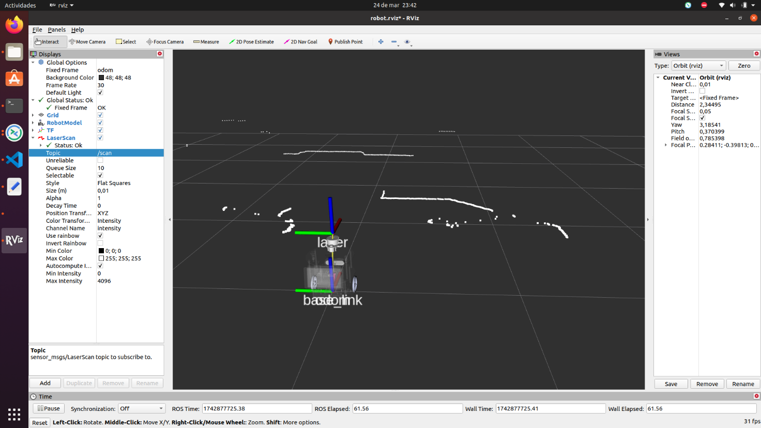
Figura 4. Robot y barrido láser en RViz (versión anterior con Hokuyo).

Paso 4. Filtrar el propio robot (si es necesario)
Si las columnas o la bandeja (DA-20.1) quedan dentro del plano de barrido, aparecerán como obstáculos permanentes junto al robot. Elimine esos ángulos con range_min mayor, con el paquete laser_filters (LaserScanAngularBoundsFilterInPlace) o reubicando la pieza por debajo del plano.

ANEXO. HOKUYO URG-04LX-UG01
Algunos robots del curso anterior usaban el Hokuyo URG-04LX-UG01 con urg_node [7]. En Humble existe urg_node 1.1.2 por apt [3], [4]; con la regla udev el puerto es /dev/hokuyo:
sudo apt install ros-humble-urg-node
ros2 run urg_node urg_node_driver --ros-args -p serial_port:=/dev/hokuyo -p laser_frame_id:=laser

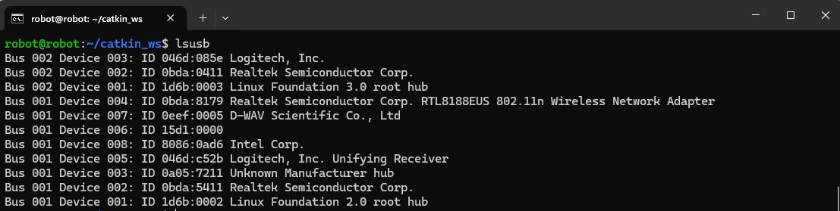
Figura 5. lsusb con el Hokuyo conectado (captura original).
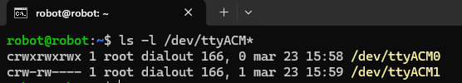
Figura 6. Puerto del Hokuyo (/dev/ttyACM*) (captura original).
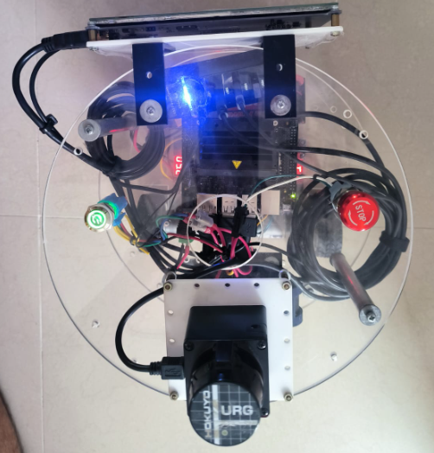
Figura 7. Robot con lidar Hokuyo URG-04LX (fotografía de la versión anterior).
Insertar imagen:
Captura de RViz2 con la caja delante del robot (prueba de orientación).

REFERENCIAS
[1] Shanghai Slamtec Co., RPLIDAR A1 – Low Cost 360 Degree Laser Range Scanner: Introduction and Datasheet (A1M8). [En línea]. Disponible: https://www.farnell.com/datasheets/3176118.pdf
[2] Shanghai Slamtec Co., rplidar_ros (rama ros2, v2.1.4). [En línea]. Disponible: https://github.com/Slamtec/rplidar_ros/tree/ros2
[3] ROS Drivers, urg_node (Humble 1.1.2, Hokuyo SCIP 2.0). [En línea]. Disponible: https://github.com/ros-drivers/urg_node
[4] Open Robotics, rosdistro – humble/distribution.yaml (versiones liberadas de cada paquete). [En línea]. Disponible: https://github.com/ros/rosdistro/blob/master/humble/distribution.yaml
[5] W. Meeussen, REP 105 – Coordinate Frames for Mobile Platforms. [En línea]. Disponible: https://www.ros.org/reps/rep-0105.html
[6] T. Foote, "tf: The transform library," en Proc. IEEE Int. Conf. Technologies for Practical Robot Applications (TePRA), 2013, pp. 1–6, doi: 10.1109/TePRA.2013.6556373.
[7] J. R. Cháux Cedeño, Robótica básica – Semana 2: construcción y programación de un robot móvil con ROS Melodic (versión anterior de esta transferencia, documentos de apoyo 8 a 18), SENA, 2022–2025.
[8] J. R. Cháux Cedeño, mr_ws – espacio de trabajo ROS 2 del robot móvil diferencial (material de esta transferencia, licencia Apache-2.0), 2026.

